วัดบูรพา (สหพัฒนาราม)
****************

วัดบูรพา (สหพัฒนาราม) ตั้งอยู่ที่บ้านหนองโน หมู่ที่ ๓ ตำบลปอพาน อำเภอนาเชือก จังหวัดมหาสารคาม สังกัดคณะสงฆ์มหานิกาย
ที่ดินตั้งวัดมีเนื้อที่ ๑๒ ไร่ อาณาเขต ทิศเหนือจดถนนสาธารนะ ทิศใต้จดโรงเรียนประถมศึกษาปอพาน ทิศตะวันออกจดธรณีสงฆ์ ทิศตะวันตกจดถนน ร.พ.ช. มีธรณีสงฆ์จำนวน ๑ แปลงเนื้อที่ ๑๖ ไร่
อาคารเสนาสนะประกอบด้วย
อุโบสถ(แบบโบราณ) กว้าง ๑๓ เมตร ยาว ๑๗ เมตร สร้างเมื่อปี พ.ศ. ๒๔๖๕
ศาลาการเปรียญ กว้าง ๑๕ เมตร ยาว ๒๐ เมตร สร้างเมื่อ พ.ศ. ๒๔๗๐
ศาลาการเปรียญหลังใหม่ จำนวน ๑ หลัง
เมรุ ๑ หลัง
กุฏิสงฆ์จำนวน ๑ หลัง สร้างเมื่อ พ.ศ. ๒๔๖๑

วัดบูรพา(สหพัฒนาราม) ตั้งเมื่อ พ.ศ. ๒๔๖๐ ชาวบ้านหนองโนได้แยกหมู่บ้านมาจากบ้านปอพานมาตั้งเป็นหมู่บ้านใหม่ ใกล้กับหนองโน จึงให้ชื่อว่า บ้านหนองโน ชื่อเดิมของวัดคือวัดบ้านหนองโนโดยมี หลวงปู่เรือง สปญฺโญ และพระโฮ พุทฺธปญฺโญ เป็นผู้ชักชวนสร้างวัดประจำหมู่บ้าน ภายในวัดจึงมีเจดีย์บรรจุอัฐิของหลวงพ่ออุปัชฌาย์เรือง สปญฺโญ สร้างเมื่อ เดือน ๗ พ.ศ. ๒๕๐๑ วัดได้รับวิสุงคามสีมาเมื่อ พ.ศ. ๒๔๖๘
การปกครอง ปัจจุบันปกครองร่วมกับวัดโพธิ์ชัย บ้านปอพาน มีเจ้าอาวาสเท่าที่ทราบนาม
- พระอินทร์ ฉนฺทาโภ พ.ศ. ๒๔๙๓- ๒๕๐๕
- พระสังข์ทอง ธมฺมวโร พ.ศ. ๒๕๐๗- ๒๕๑๔
- พระอธิการสุดชา ธมฺมวโร พ.ศ. ๒๕๑๙- ๒๕๒๑
- ขาดเจ้าอาวาสจำพรรษา
- พระสมจิต จิตฺตฐาโน รักษาการแทนเจ้าอาวาส พ.ศ. ๒๕๔๗-ปัจจุบัน
วัดได้รับการพัฒนาร่วมกับวัดโพธิ์ชัย บ้านปอพาน โดยมี พระ ครูพิมลโพธิธรรม เจ้าอาวาสวัดโพธิ์ชัย และเจ้าคณะตำบลปอพาน ได้สร้างเสนาสนะเพิ่มเติม และนำปัจจัยมาบำรุงวัด จึงใช้ชื่อว่า “วัดบูรพาสหพัฒนาราม”

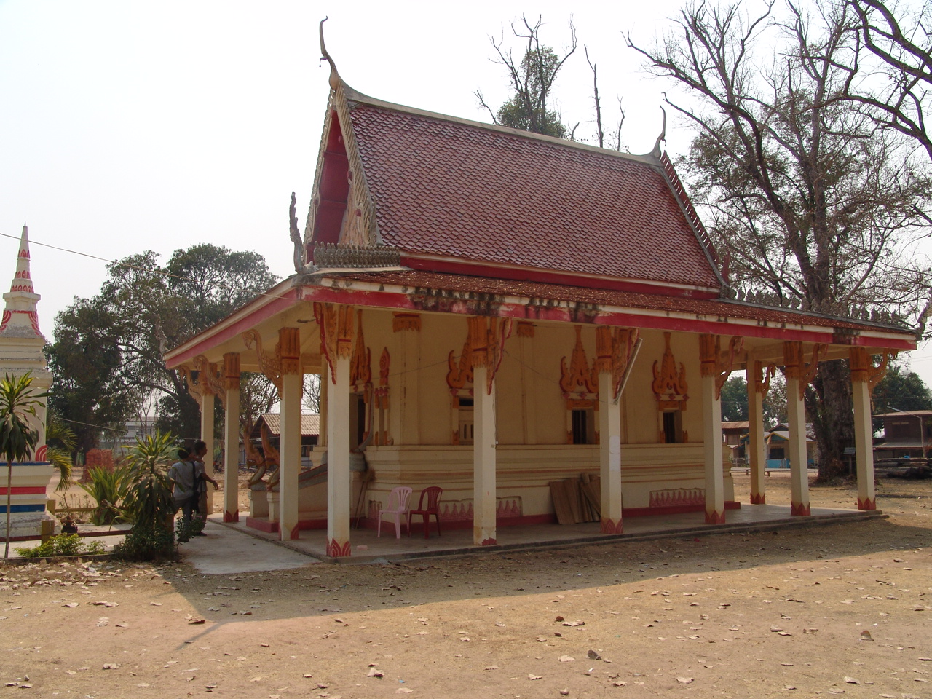
อุโบสถวัดบูรพา บ้านหนองโน
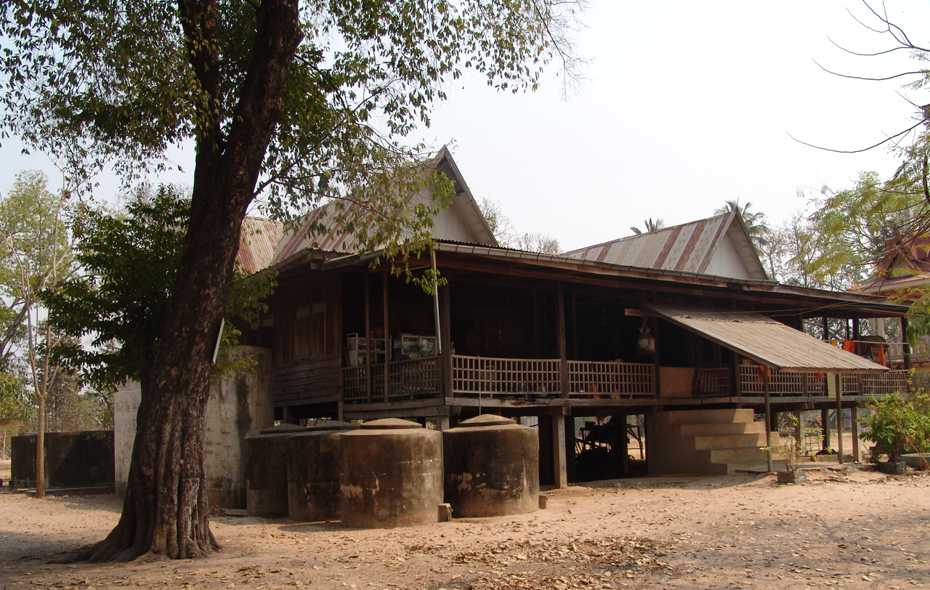
ศาลาการเปรียญวัด
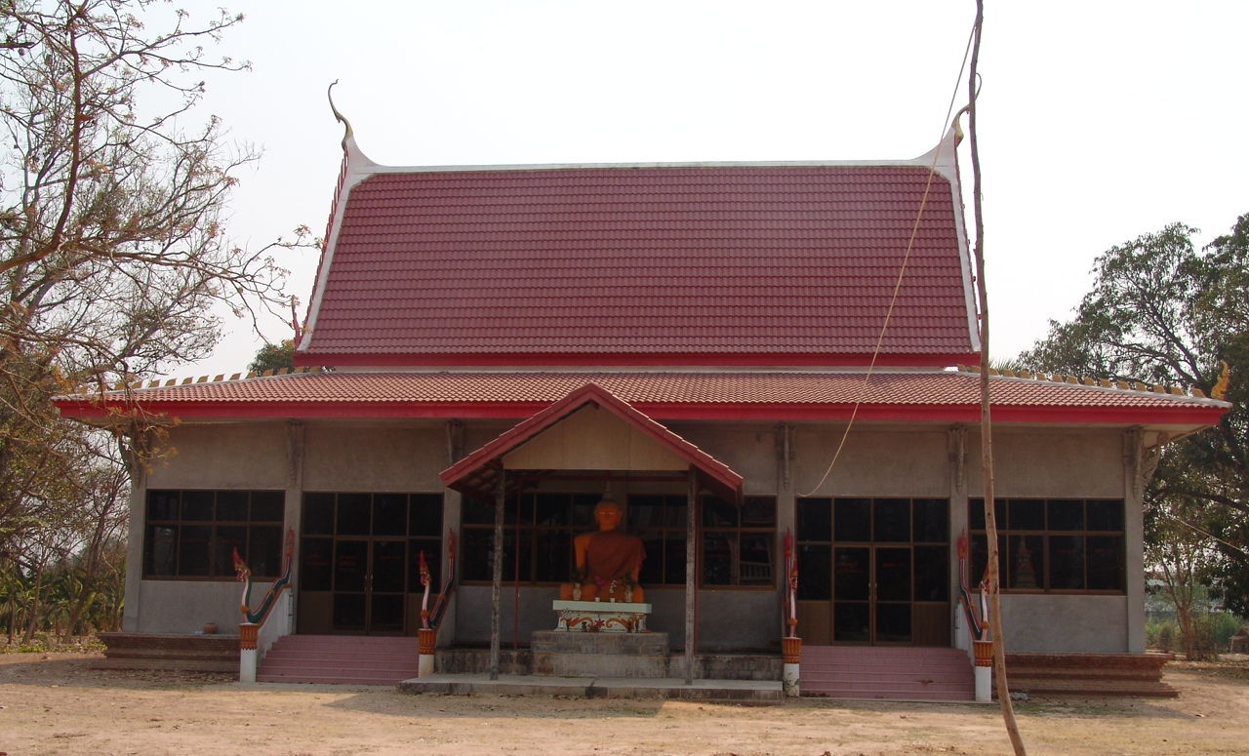
ศาลาการเปรียญหลังใหม่
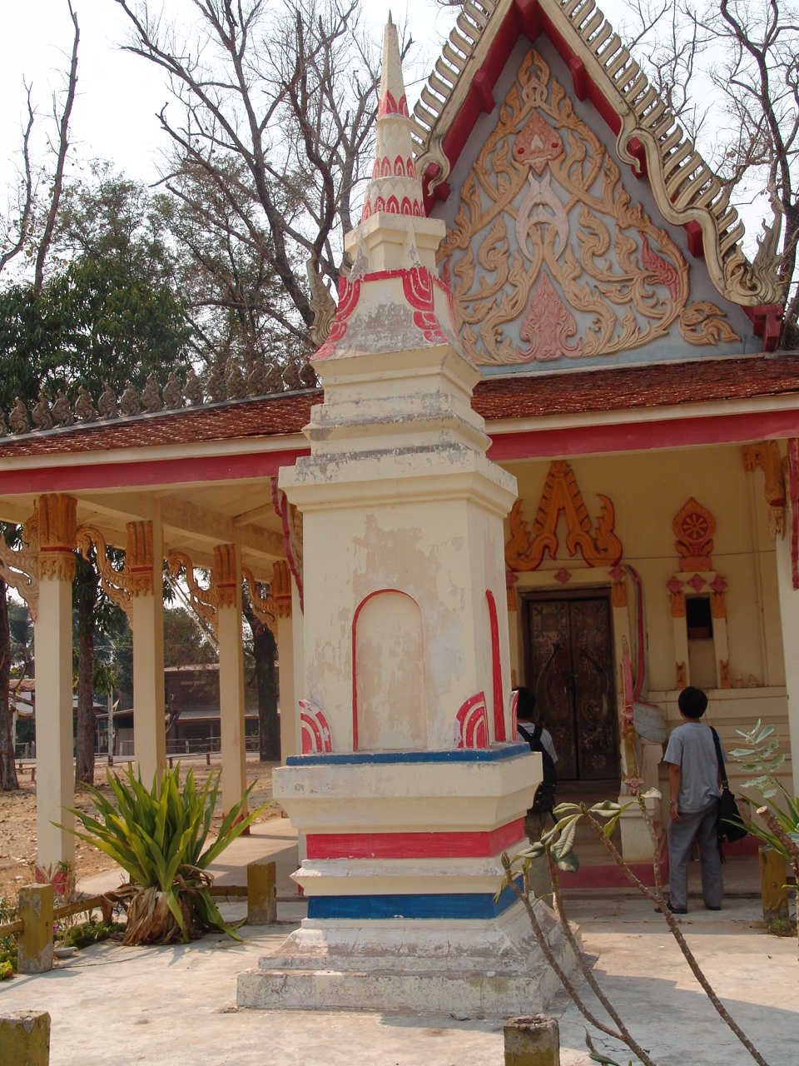
อนุสาวรีย์หลวงปู่เรือง สปญฺโญ ผู้สร้างวัด
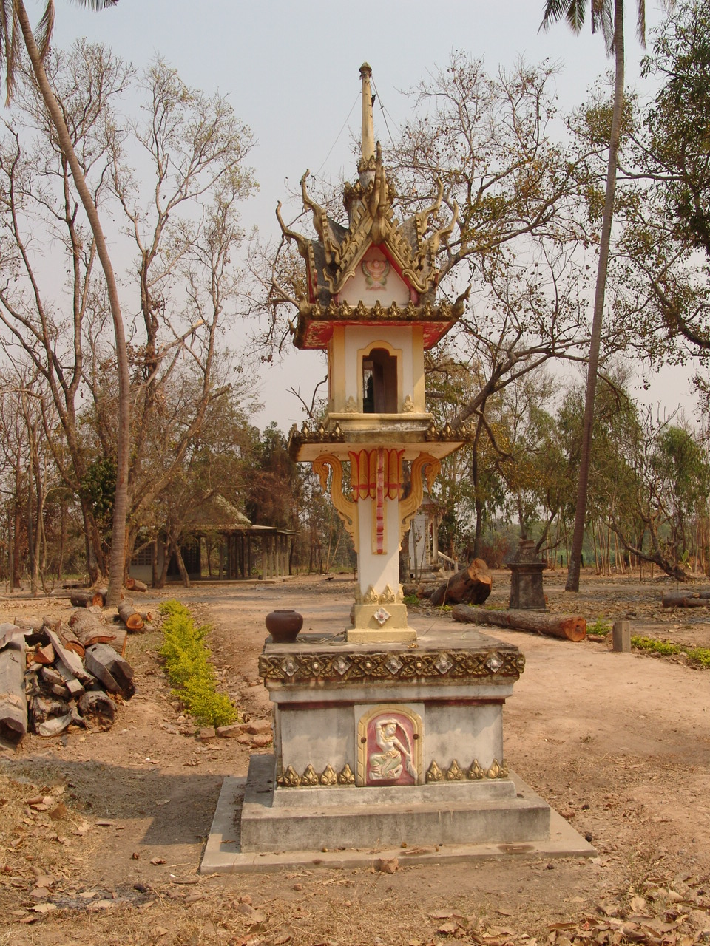
รูปแบบหออุปคุตของวัดบูรพา
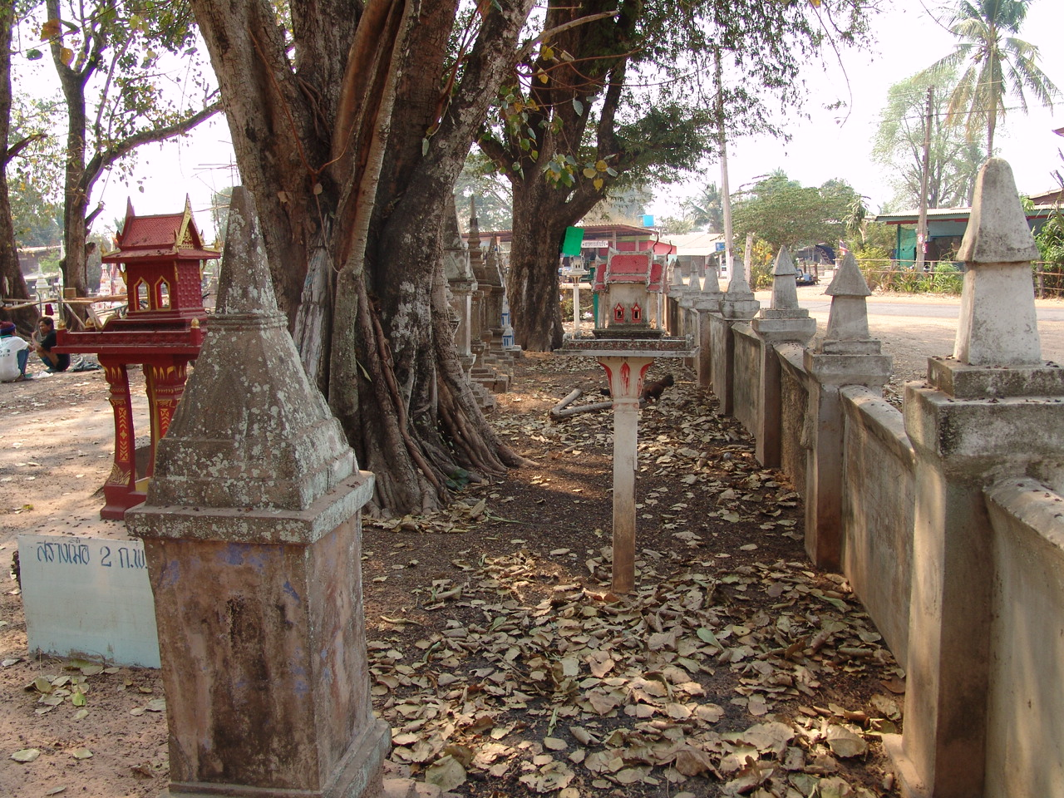
อนุสาวรีย์หรือธาตุบรรจุอัฐิบุพการีของชาวบ้านหนองโน
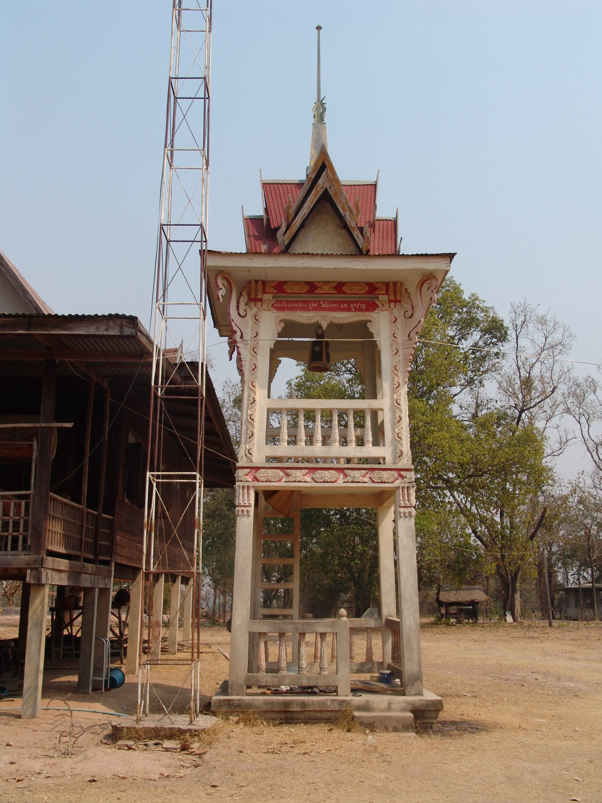
หอระฆังวัดบูรพา

